9 класс
Родная русская литература
Дата урока: 23.03.22
Тема 2
Урок 9 В.П. Астафьев "Далекая и близкая сказка" (рассказ из повести «Последний поклон»)
Цель урока: создать условия для эмоционального восприятия произведения учащимися, а также формирования у них целостного представления о понятиях нравственности, духовности, патриотизма.

Ход урока
I. Организационный момент.
Двадцать третье марта
Классная работа
Виктор Петрович Астафьев
1924-2001
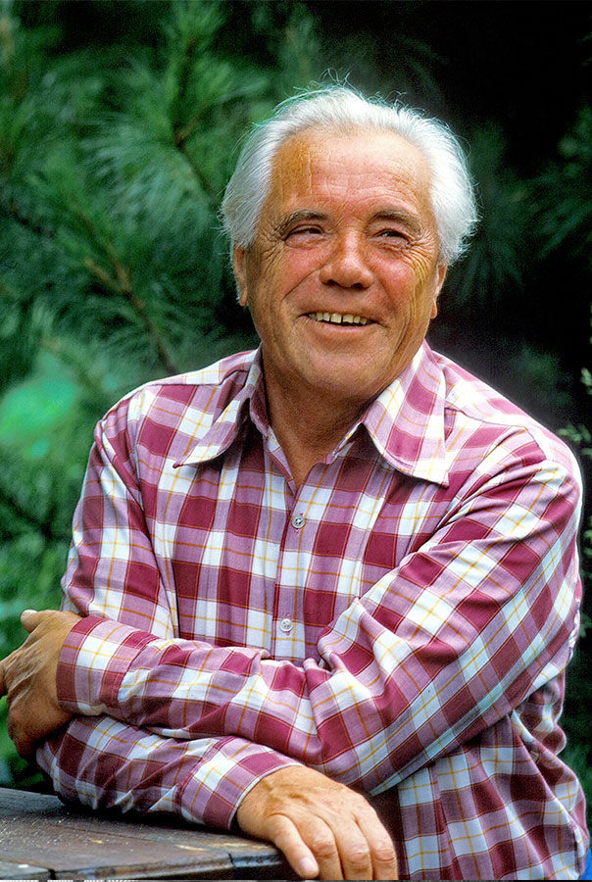
ИЗУЧИТЬ!!!
Слово учителя
Писатель, драматург, сценарист, эссеист Виктор Петрович Астафьев родился 1 мая 1924 года в деревушке Овсянка Красноярского края, на берегу Енисея. Отец, Петр Павлович Астафьев, крестьянин, крепкий хозяйственник, мать, Лидия Ильинична (в девичестве Потылицына) – домохозяйка. Две девочки, родившиеся раньше Виктора, умерли еще в младенческом возрасте, по сути, он был единственным ребенком в семье.
Коллективизация нарушила привычный уклад семьи: Астафьевы были раскулачены, а отец заключен в тюрьму «за вредительство». В семилетнем возрасте Виктор лишился и матери. Лидия Ильинична переправлялась на лодке, чтобы встретиться с мужем в остроге, но судно перевернулось, и она утонула.
Оставшегося, по сути, сиротой мальчика взяли в свою семью дедушка с бабушкой. Уже в раннем возрасте Виктор пытался сочинять разные истории, за что бабушка называла его «врушей». Свою жизнь в этот период Астафьев вспоминал, как самый счастливый отрезок судьбы, несмотря на тяжелые крестьянские будни. Своим старикам Астафьев в будущем посвятит свое произведение «Последний поклон». Именно в это время будущему писателю открылась красота родного края, описание которого будет впоследствии присутствовать практически в каждом произведении.
Счастливая жизнь мальчика закончилась после освобождения отца. Он сразу же женился и забрал Виктора к себе. Отношения с мачехой были очень напряженными, и когда они достигли предела, подросток сбежал из дома. Какое-то время он вел бродяжнический образ жизни, потом его определили в детский дом.
В детском доме Виктор встретил преподавателя, который повлиял на его дальнейшую судьбу. Он был поэтом и сразу рассмотрел в подростке писательский потенциал. Чтобы развить его, он давал Виктору разные задания. Одним из них стало сочинение про озеро, которое вышло очень удачным, и было опубликовано в журнале. Через годы Астафьев использовал эту работу как основу для рассказа «Васюткино озеро».
В детском доме Астафьев окончил шесть классов и поступил в фабрично-заводскую школу. Кроме того, он устроился на железную дорогу сцепщиком вагонов и дослужился до дежурного по станции.
К началу войны у Виктора была железнодорожная бронь, но, несмотря на это, он в 1942 году добровольно уходит на фронт. Там у него проявляются самые лучшие качества патриота и героя. На фронте ему довелось поработать шофером, связистом и стрелком гаубицы, где он получил в одном из обстрелов тяжелое ранение с контузией. Молодой боец был заслуженно награжден орденом «Красной Звезды», медалями «За отвагу» и «За победу над фашистской Германией».
В победном 1945 году Астафьев демобилизовался в звании «рядовой» Вместе с женой Марией, с которой он познакомился на фронте, они уехали в Пермский край, город Чусовой. Здесь у них родилось трое детей, вскоре супруги взяли на воспитание еще двоих приемных детей.
"Далекая и близкая сказка"(рассказ из повести «Последний поклон»)

В 1968 году повесть «Последний поклон» выходит в Перми отдельной книгой.
Это воспоминания взрослого человека о своем детстве. Произведение состоит из 32 рассказов, разделённых на 3 «книги»: каждое повествование представляет собой отдельное законченное произведение и в то же время «вплетается» в общий сюжетный ряд всего сборника, так как все его элементы объединены общей темой. Это произведение о родине в том значении, в котором понимает её Астафьев. Родина для него — это русская деревня, трудолюбивая, не избалованная достатком; это люди - яркие личности; это природа, суровая, необыкновенно красивая — мощный Енисей, тайга, горы. Каждый отдельный рассказ «Поклона» раскрывает конкретную черту этой темы, будь то описание природы в главе «Зорькина песня» или детских игр в главе «Гори, гори ясно».
Повествование ведётся от первого лица — Вити Потылицына, сироты, живущего с бабушкой. Жизнь мальчика протекала, как у всех остальных деревенских ребят: помощь старшим по хозяйству, сбор ягод, грибов, рыбалка, игры.
Главная героиня «Поклона» — бабушка Катерина Петровна — именно потому и стала нашей общей русской бабушкой, что собрала в себе во всей полноте все то, что еще осталось в родной земле крепкого, наследного, исконно русского, что мы про себя каким-то чутьем узнаём, будто всем нам светившее и заранее и навсегда данное. Ничего писатель в ней не приукрасит, оставил и «грозу» характера, и ворчливость, и непременное желание всё первой узнать и всем в деревне распоряжаться («одно слово — Генерал»). И бьется, мучается она за детей и внуков, срывается в гнев и слезы, а начнёт рассказывать о жизни, и вот, оказывается, нет в ней для бабушки никаких невзгод: «Дети родились — радость. Болели дети, она их травками да кореньями спасала, и ни один не помер — тоже радость... Руку однажды выставила на пашне, сама же и вправила, страда как раз была, хлеб убирали, одной рукой жала и косоручкой не сделалась — это ли не радость?» Это общая черта старых русских женщин, и черта именно христианская, которая при истощении веры также неотвратимо истощается, и человек все чаще предоставляет счет судьбе, меря зло и добро на ненадежных весах «общественного мнения», подсчитывая страдания и ревниво подчеркивая свое милосердие. В «Поклоне» все еще древнерусское, колыбельное, благодарное жизни и этим все вокруг животворящее.
Никто не выбирает своего детства, родителей, родни, соседей. Но уроки в жизни каждый извлекает сам. Быть может, самый важный урок, усвоенный Витькой в бабушкином доме, – умение ценить человека не по дурному, а по лучшему в нем. Поэтому маленький человек, уже столько бед перенесший в жизни, не сломился впоследствии, не запятнал своей биографии ни единым пятнышком во взрослом возрасте. И если Витька выбрался в новой жизни, то благодарить надо бабушку Катерину Петровну, которая молилась за него, постигала сердцем его страдания и тем из дальней дали неслышно для Витьки, но спасительно смягчила его хоть тем, что успела научить прощению и терпению, умению разглядеть в полной мгле даже малую крупицу добра, и держаться этой крупицы, и благодарить за нее.
Рассказы о детстве писались Астафьевым в течение долгих 20 лет. Автор назвал этот литературный труд «сокровенной», «лучшей книжкой», так как «очень много вложил … самого себя». Представляя юным читателям своё произведение, В.Астафьев утверждал: «Ни над одной из своих книг я не работал с такой упоительной радостью, с таким явственно ощутимым удовольствием, как над «Последним поклоном» - книгой о своем детстве».

II. Работа с текстом.
Пройдите по ссылке и прочитайте рассказ
https://skazki.rustih.ru/viktor-astafev-dalekaya-i-blizkaya-skazka/
III. Домашнее задание.
Письменно дать ответы на вопросы (КРАТКО)
1. Образ Васи-поляка дан глазами повествователя-мальчика. Найдите описание этого героя. (Работа с текстом).
2. Как относились окружающие к Васе?
3. Помогает ли пейзаж понять образ этого персонажа? (Работа с текстом).
4. Благодаря чему Вася остался в памяти мальчика?

